Dan znanosti u OŠ Banija
10.studenog 2023. godine naše učenice Dora Smiljanić, Lana Tomašić i Sanaj Kuljanac u pratnji učiteljice Marije Šako sudjelovale su na Danu znanosti u OŠ Banija. Nakon održanog predavanja Daria Marčeca učenice su sudjelovale na radionici GLOBEscape room koju su vodile učiteljice Ankica Veseljić i Andreja Gašparović iz OŠ Banija. Učenici su rješavali zadatke prema GLOBE protokolu i izvodili pokuse o dokazivanju fizikalno – kemijskih svojstava vode. Sve je osmišljeno vrlo zanimljivo, tako da su učenici brzinom, spretnošću i točnim rješenjima došli do konačnog rješenja. Bilo je vrlo zabavno i korisno.
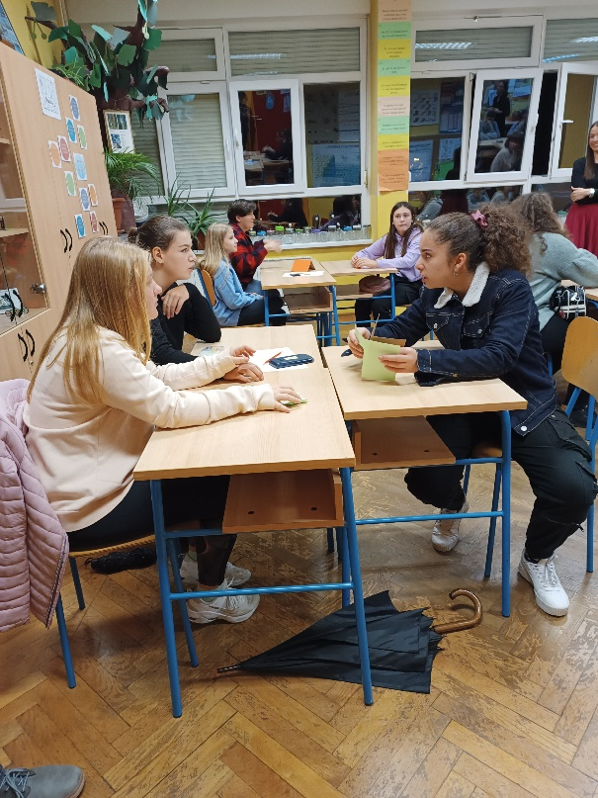
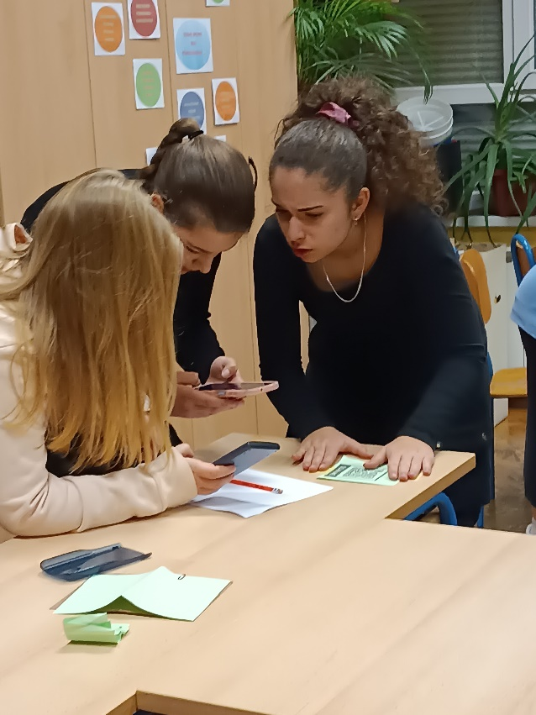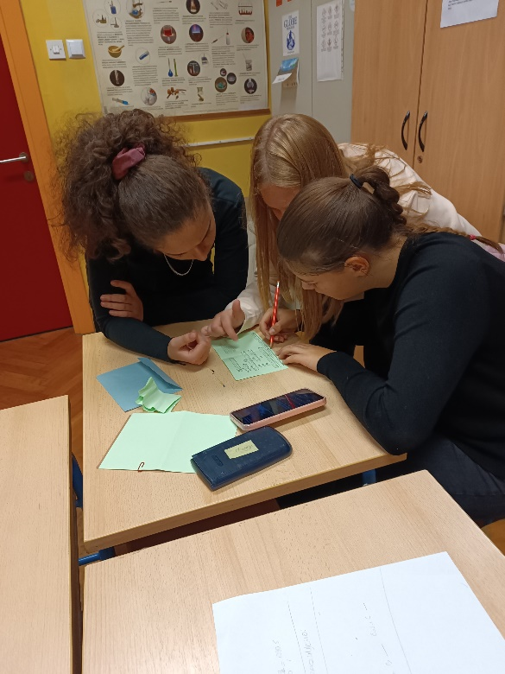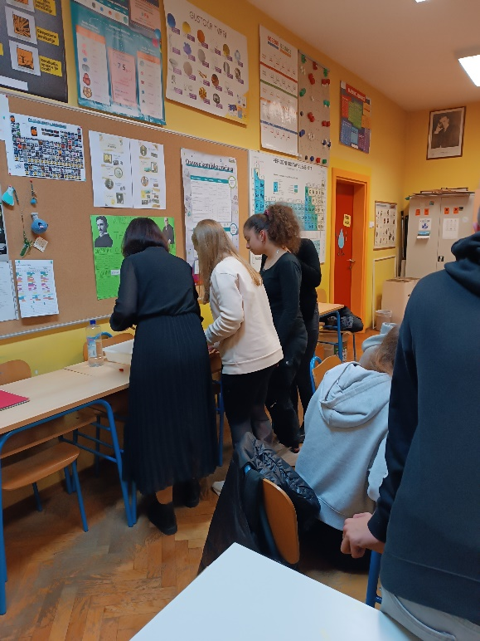
Pripremila: Marija Šako

